День профилактики алкоголизма
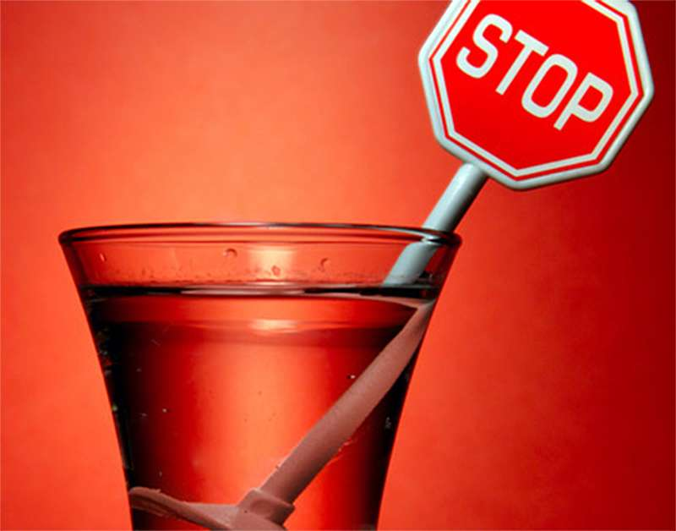
Алкоголизм – заболевание, вызываемое систематическим употреблением спиртных напитков, характеризующееся влечением к ним, приводящее к психическим и физическим расстройствам и нарушающее социальные отношения лица, страдающие этим заболеванием.
Всемирная организация здравоохранения (ВОЗ) выделила три основные проблемы, связанные с потреблением алкоголя.
Проблема для пьющего. Сюда вошли последствия случаев разового неумеренного потребления алкоголя – кратковременные функциональные расстройства и утрата самоконтроля, агрессивность, несчастные случаи, переохлаждения или перегрев по неосторожности, арест за пребывание в нетрезвом виде в общественных местах, отравление алкоголем. Кроме того, сюда относятся и последствия длительного неумеренного потребления алкоголя - повышенный риск развития цирроза печени, некоторых видов рака и сердечно-сосудистых заболеваний, недостаточность питания, долговременные функциональные расстройства и утрата самоконтроля, несчастные случаи, потеря трудоспособности, развитие алкоголизма и алкогольных психозов, ранняя смерть и самоубийство.
Проблемы для семьи пьющего – конфликты в семье, невыполнение отцовских и материнских обязанностей, потеря уважения, материальные трудности, внутриутробное поражение плода, неправильное воспитание, юношеские алкоголизм и преступность.
Проблемы для общества – нарушение общественного порядка, дорожно-транспортные происшествия, несчастные случаи, снижение производительности труда, прогулы, экономический ущерб, связанный с расходами на лечение, пособиями по нетрудоспособности, охраной правопорядка.
Влияние алкоголя на организм. Алкоголь поражает все органы и системы организма (мозг, зрительный и слуховой анализаторы, нервы, пищеварительный тракт, сосудистую и эндокринную системы), вызывает раковые заболевания печени, молочной железы, желудка, поджелудочной железы, толстого кишечника; преждевременное старение и сокращение длительности жизни. Реальный абсолютный риск смерти от обусловленного алкоголем заболевания возрастает прямо пропорционально количеству алкоголя, выпитому в течение жизни. Среди умерших от алкоголя в республике преобладают главным образом лица среднего возраста (и особенно мужчины). Злоупотребление алкоголем приводит к многочисленным травмам и смертям, в том числе, в результате производственного травматизма, дорожно-транспортных происшествий, совершённых лицами, находящимися в состоянии алкогольного опьянения, гибели на пожарах, утопления, убийствам и причинению тяжких телесных повреждений.
Профилактика зависимости от алкоголя подразделяется на три вида:
Первичная – проводится в форме беседы, просмотра мотивирующих видеороликов, прослушивания курса интервью с людьми, которые ранее употребляли алкоголь. Очень часто люди, которые победили свою зависимость, выходят в места массового скопления молодежи и школьников, пропагандируя трезвый образ жизни.
Вторичная – представляет собой встречи и беседы с людьми, которые на данный момент проходят лечение от алкоголизма, с членами их семьи, которые должны всячески поддерживать и помогать людям с зависимостью, а также им самим нужна психологическая помощь и поддержка, так как борьба с пьянством в семье – это сложный и длительный процесс.
Третичная – посещение зависимыми от алкоголя обществ и групп анонимных алкоголиков. Людям, которые пытаются избавиться от алкоголизма, необходимо постоянно говорить о своих проблемах и переживаниях, однако очень часто им сложно найти человека, который может их выслушать и не осудит, поможет справиться с проблемой и поделится своим опытом. С этой целью и создаются общества анонимных алкоголиков, где люди беседуют друг с другом, делятся своими переживаниями. В таких группах как правило работает профессиональный психолог, который может оказать необходимую психологическую помощь.
Таким образом, здоровье – самое большое достояние каждого человека. Недаром, люди желают друг другу при встрече здоровья. Человеческий организм обладает огромными возможностями для сохранения и поддержания здоровья. Однако, эти возможности не беспредельны. Если вредный фактор существует систематически, то состояние организма неизбежно начинает ухудшаться и возникает болезнь.
Здоровье подрастающего поколения - это здоровье будущего нашей нации, и поэтому трезвая молодежь делает Беларусь сильнее. Только совместными усилиями мы сможем вырастить новое поколение молодых белорусов, свободных от пристрастия к алкоголю.

